Les nombres, ça Fiche reproductible 1
fonctionne comme ça !
(fiche d'évaluation)

Nom : _____________________________

Composer et décomposer des nombres à 3 chiffres | Pas encore | Parfois | Souvent
Comprendre et représenter la valeur d'un chiffre selon sa position dans
un nombre
Écrire et lire des nombres à 3 chiffres comprenant des centaines,
des dizaines et des unités
Représenter et expliquer la relation entre les unités, les dizaines,
les centaines et les milliers
Regrouper des quantités en unités
de 10 (jusqu'à 1 000)
Découvrir et utiliser les régularités des nombres
Reconnaître et décrire les régularités des nombres
Déterminer une différence de plus ou moins 10 (100) entre deux nombres sans avoir à compter
Compter de l'avant et à rebours jusqu'à 1 000 par bonds de 5, de 10, de 25 et de 100
Points forts :

Points à améliorer :

Activités à faire à la maison et lettre
aux parents / tuteurs Fiche reproductible 2–1a

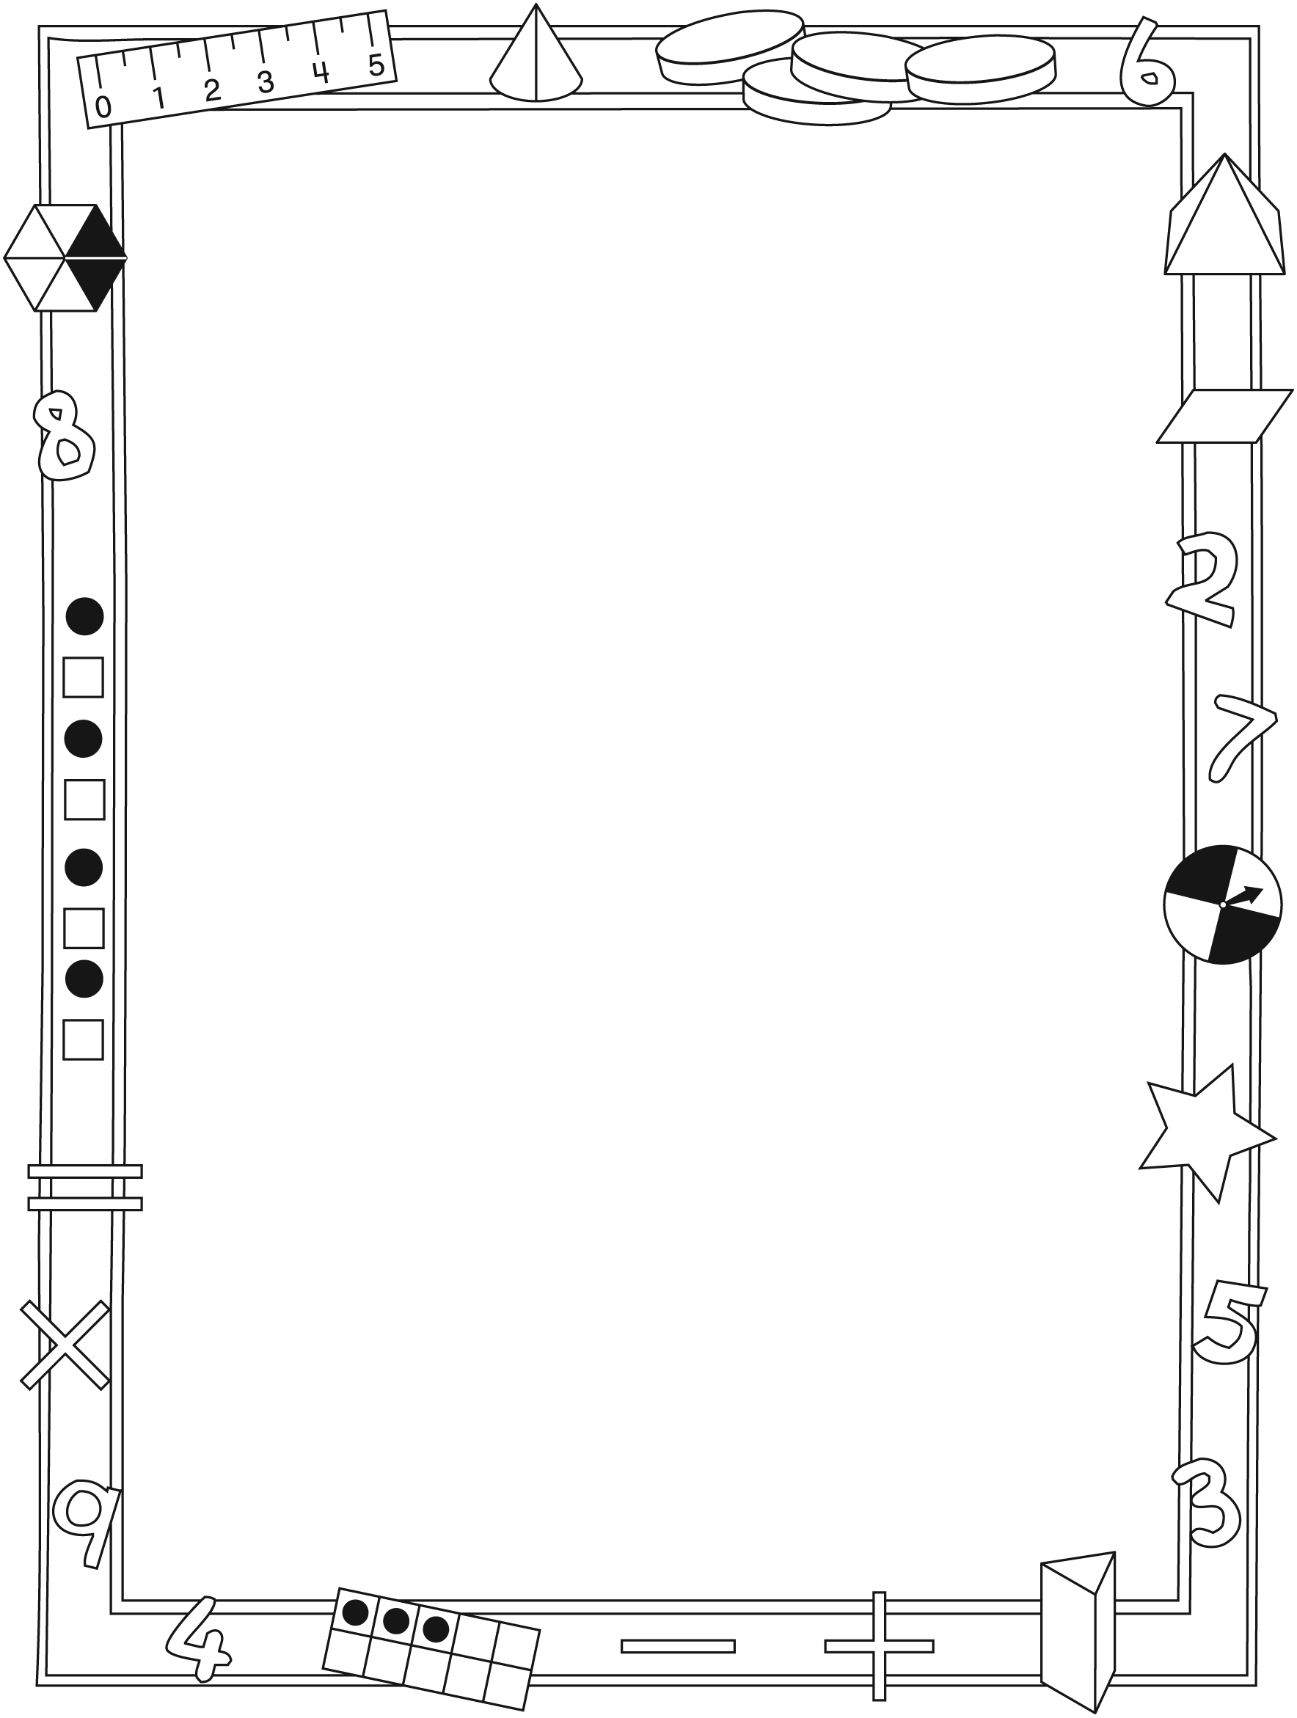

Note à l'enseignant(e)

Vous pouvez envoyer une lettre aux familles pour leur présenter le livret Les nombres, ça fonctionne comme ça !
et leur proposer quelques activités à faire à la maison avec leur enfant.

Composez votre lettre à l'aide de ce modèle et choisissez une ou deux activités proposées sur la Fiche 2-1 (l'activité en ligne) ou sur la Fiche 2-2. Il suffit de supprimer ces directives et de faire un copier-coller des activités choisies. Vous pouvez adapter ces activités en fonction de votre situation.

Vous aimeriez peut-être diriger les familles à notre site web http://www.pearsoncanada.ca/mlb/33WK-FR pour essayer de faire une activité interactive. Au besoin, il existe des notes pour les parents / enseignants pour l'activité, qui sont disponibles en anglais.

Activity Page 1
Math Focus: Find and use number patterns
- Ask children to identify the numbers that are missing.
- Show children they can click on a hidden cell to reveal
its number.
- Encourage them to find a pattern in the missing numbers.
- Ask children what patterns they see in the 1s digits, in the 10s digits, and in the 100s digits.
- Prompt children to go to the next page.

Instructions pour activités en ligne (suite)

Activités à faire à la maison et lettre
aux parents / tuteurs Fiche reproductible 2–1b

Instructions pour activités en ligne (suite)

Activity Page 2
- Ask children to identify the numbers that are missing, in order, from least to greatest.
- Show children they can click on a hidden cell to reveal
its number.
- Encourage them to find a pattern in the missing numbers.
- Ask children what patterns they see in the 1s digits, in the 10s digits, and in the 100s digits.

Activités à faire à la maison et lettre
aux parents / tuteurs Fiche reproductible 2–2

Chers parents / tuteurs,

Dans notre étude du livret Les nombres, ça fonctionne comme ça !, nous proposons aux élèves des conversations, des recherches et des activités qui
les aideront à approfondir leur compréhension de ce concept mathématique : « Les quantités et les nombres peuvent être regroupés par unités ou séparés
en unités ». Nous avons mis l'accent sur cette compétence en mathématiques : composer et décomposer des nombres à 3 chiffres. Nous vous suggérons ces activités à effectuer à la maison avec votre enfant.
– – – – – – – – – – – – – – – – – – – – – – – – – – – – – – – – – – – – – – – – – –
Lire l'histoire : En lisant ce livret, amusez-vous à discuter des différents systèmes de nombres. Plusieurs réponses sont données aux questions des « élèves détectives » et votre enfant pourra les partager avec vous. Reproduisez ensemble quelques nombres de différents systèmes. Votre enfant pourra les apporter en classe et jouer le rôle de détective, en demandant aux élèves de décoder ces nombres. Veuillez nous les faire parvenir avant le (date).
– – – – – – – – – – – – – – – – – – – – – – – – – – – – – – – – – – – – – – – – – –
Les nombres dans notre monde : Les nombres, ça fonctionne comme ça !
se termine par la description de quelques utilisations courantes des nombres. Recherchez ensemble les nombres qui se trouvent autour de vous. Photographiez les exemples intéressants et / ou reproduisez des nombres trouvés dans des livres, magazines ou journaux. Confiez vos découvertes à votre enfant pour qu'il ou elle les apporte en classe : cela nous donnera l'occasion de les trier, les comparer et les ordonner.
– – – – – – – – – – – – – – – – – – – – – – – – – – – – – – – – – – – – – – – – – –
Atteindre 1 000 en premier : Ce jeu permet de s'exercer à additionner 1, 10 ou 100 à un nombre donné ; le but est d'atteindre 1 000 le plus tôt possible. Ces additions aident votre enfant à visualiser les régularités dans notre système de nombres. Choisissez ensemble un nombre à 2 chiffres. Chacun votre tour, vous additionnez 1, 10 ou 100 à ce nombre. Notez le total obtenu à chaque tour. Le joueur qui atteint 1 000 le premier gagne la partie. Vous pouvez aussi jouer en commençant à partir de 1 000 et en soustrayant 1, 10 ou 100, avec l'objectif d'être le premier à atteindre 0.
– – – – – – – – – – – – – – – – – – – – – – – – – – – – – – – – – – – – – – – – – –
Sincèrement,

___________________________

Connecting Home and School Fiche reproductible 2–3

Dear Family:

We have been working on How Numbers Work, which engages children in conversations, investigations, and activities that help to develop their understanding of the big math idea that “Quantities and numbers can be grouped by units or split into units.” Particular focus is placed on composing and decomposing 3-digit numbers. Try this activity at home with your child.

– – – – – – – – – – – – – – – – – – – – – – – – – – – – – – – – – – – – – – – – – –

Reading the Story: As you read the story, enjoy discussing the different number systems. We have answered many of the code breaker’s questions and your child can share responses with you. Together, create numbers in different systems. Your child can bring these numbers to class and take on the role of code breaker, offering the numbers to classmates to decipher. Please send them in by (date).

– – – – – – – – – – – – – – – – – – – – – – – – – – – – – – – – – – – – – – – – – –

Numbers in Our World: The book How Numbers Work ends with a presentation of some of the many ways in which we use numbers. Be on the lookout together for numbers in the environment. Photograph interesting numbers found in your environment and/or collect numbers from print sources. Send them to class where we will sort, compare, and order them.

– – – – – – – – – – – – – – – – – – – – – – – – – – – – – – – – – – – – – – – – – –

First to 1000: In this game, players practise adding 1, 10, and 100 to numbers as they try to get to 1000 first. Adding 1, 10, and 100 to numbers helps your child to see patterns in our number system. Together, choose a 2-digit number. On your turn, you can add 1, 10, or 100. Record as you go. The player who reaches exactly 1000 wins the round. You might then play starting at 1000 and subtract 1, 10, or 100 with the goal of reaching 0.

– – – – – – – – – – – – – – – – – – – – – – – – – – – – – – – – – – – – – – – – – –

Sincerely,

___________________________

Blocs de base 10 Fiche reproductible 3–1
à découper

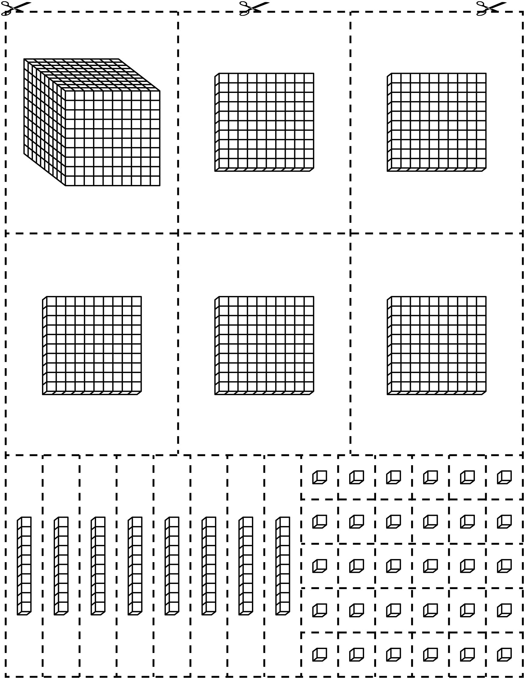

Blocs de base 10 Fiche reproductible 3–2
à découper

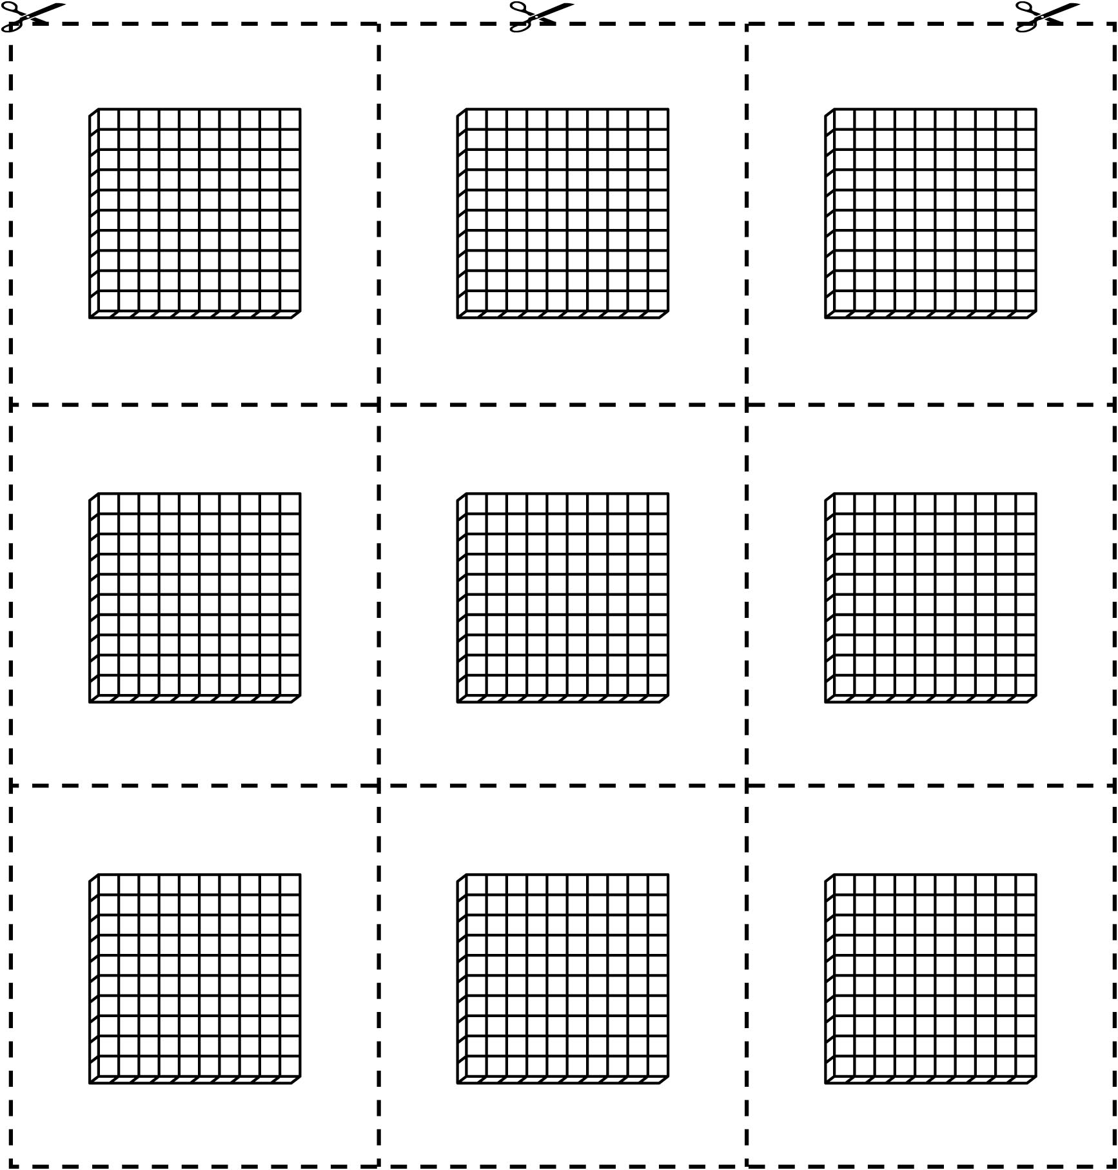

Blocs de base 10 Fiche reproductible 3–3
à découper

Grille de mathématiques Fiche reproductible 4
Les nombres, ça fonctionne comme ça !

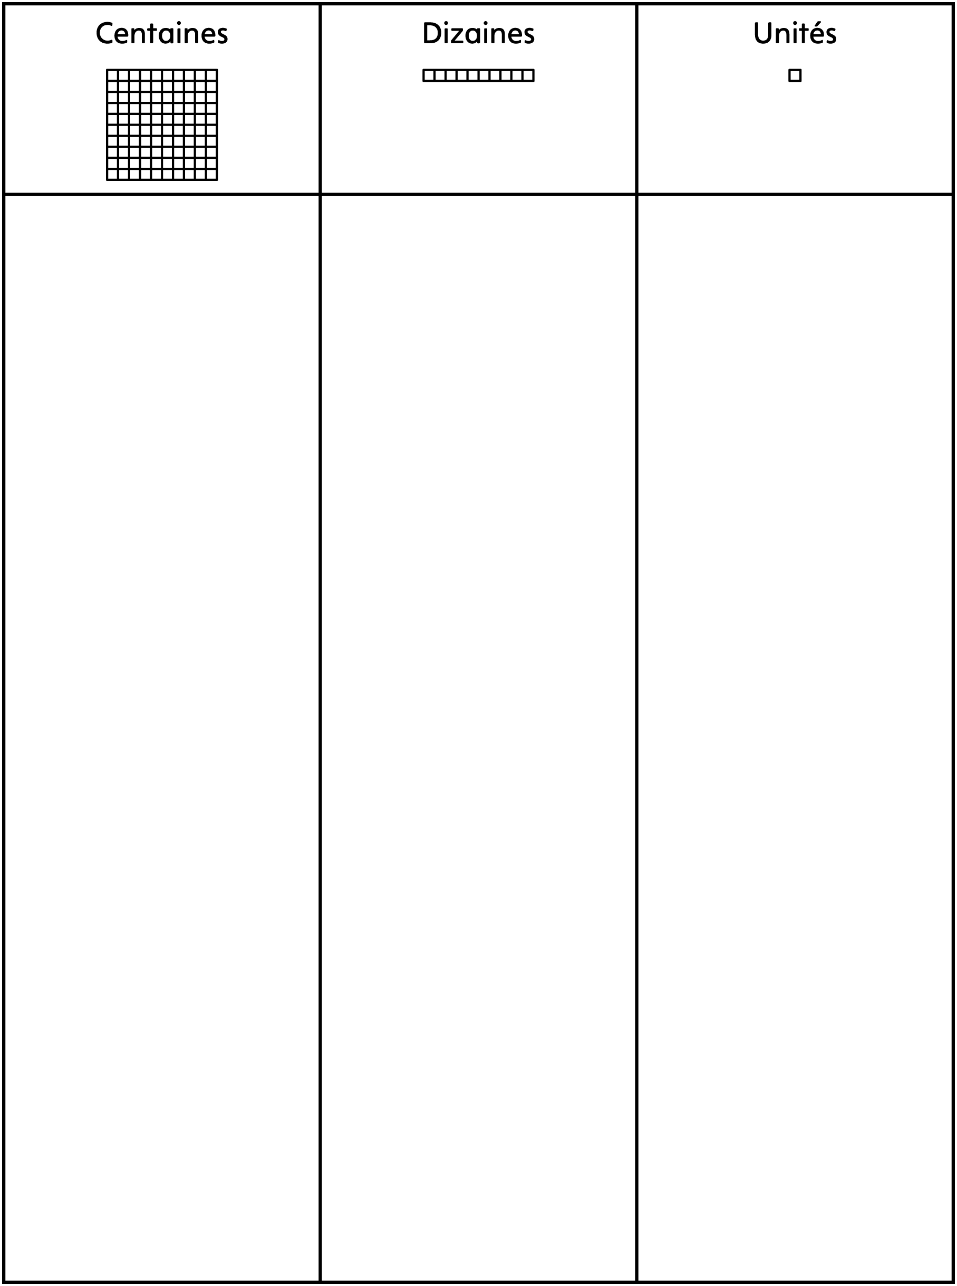

Des nombres... Fiche reproductible 5
nombreux !
Nom : _____________________________

Utilise ces 3 chiffres : _________ _________ _________

Quels nombres peux-tu former ?

Nombres à 2 chiffres | Nombres à 3 chiffres

Choisis un nombre et décris-le. Tu peux le décrire en disant :
• Le nombre de centaines, de dizaines et d'unités
• Comment tu peux l'écrire
• Si ce nombre est pair ou impair
• Quel nombre vaut 10 de plus ou de moins
• Quel nombre vaut 100 de plus ou de moins
• Si ce nombre est plus grand ou plus petit que 500

Mini-tableaux de 100 Fiche reproductible 6–1
Nom : _____________________________

Colore tous les nombres qui comprennent un 3.  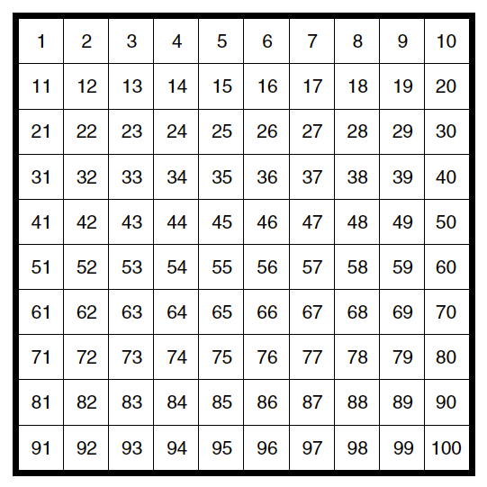 | Colore tous les nombres qui comprennent un 8.
Colore tous les nombres qui comprennent un 5. | Colore tous les nombres qui comprennent un 4.

Mini-tableaux de 100 Fiche reproductible 6–2
Nom : _____________________________

Colore tous les nombres dont  la somme des chiffres donne 10. | Colore tous les nombres dont la somme des chiffres donne 8.
Colore tous les nombres dont  la somme des chiffres donne 13. | Colore tous les nombres composés de 2 chiffres semblables.

Mini-tableaux de 100 Fiche reproductible 6–3
Nom : _____________________________

Colore tous les nombres pairs. | Colore tous les nombres impairs.
Colore tous les nombres dans lesquels il y a une différence de 1 entre les 2 chiffres (exemples : 23 ou 98). | Colore tous les nombres dans lesquels le chiffre des dizaines est plus grand que celui des unités.

Mini-tableaux de 100 Fiche reproductible 6–4
Nom : _____________________________

Colore les nombres en suivant tes propres règles.

Plusieurs façons Fiche reproductible 7
Nom : _____________________________

Nombre
Représente
ce nombre.
Représente-le d'une autre façon.
Représente-le d'une autre façon.

Cartes pour faire 1 000 Fiche reproductible 8

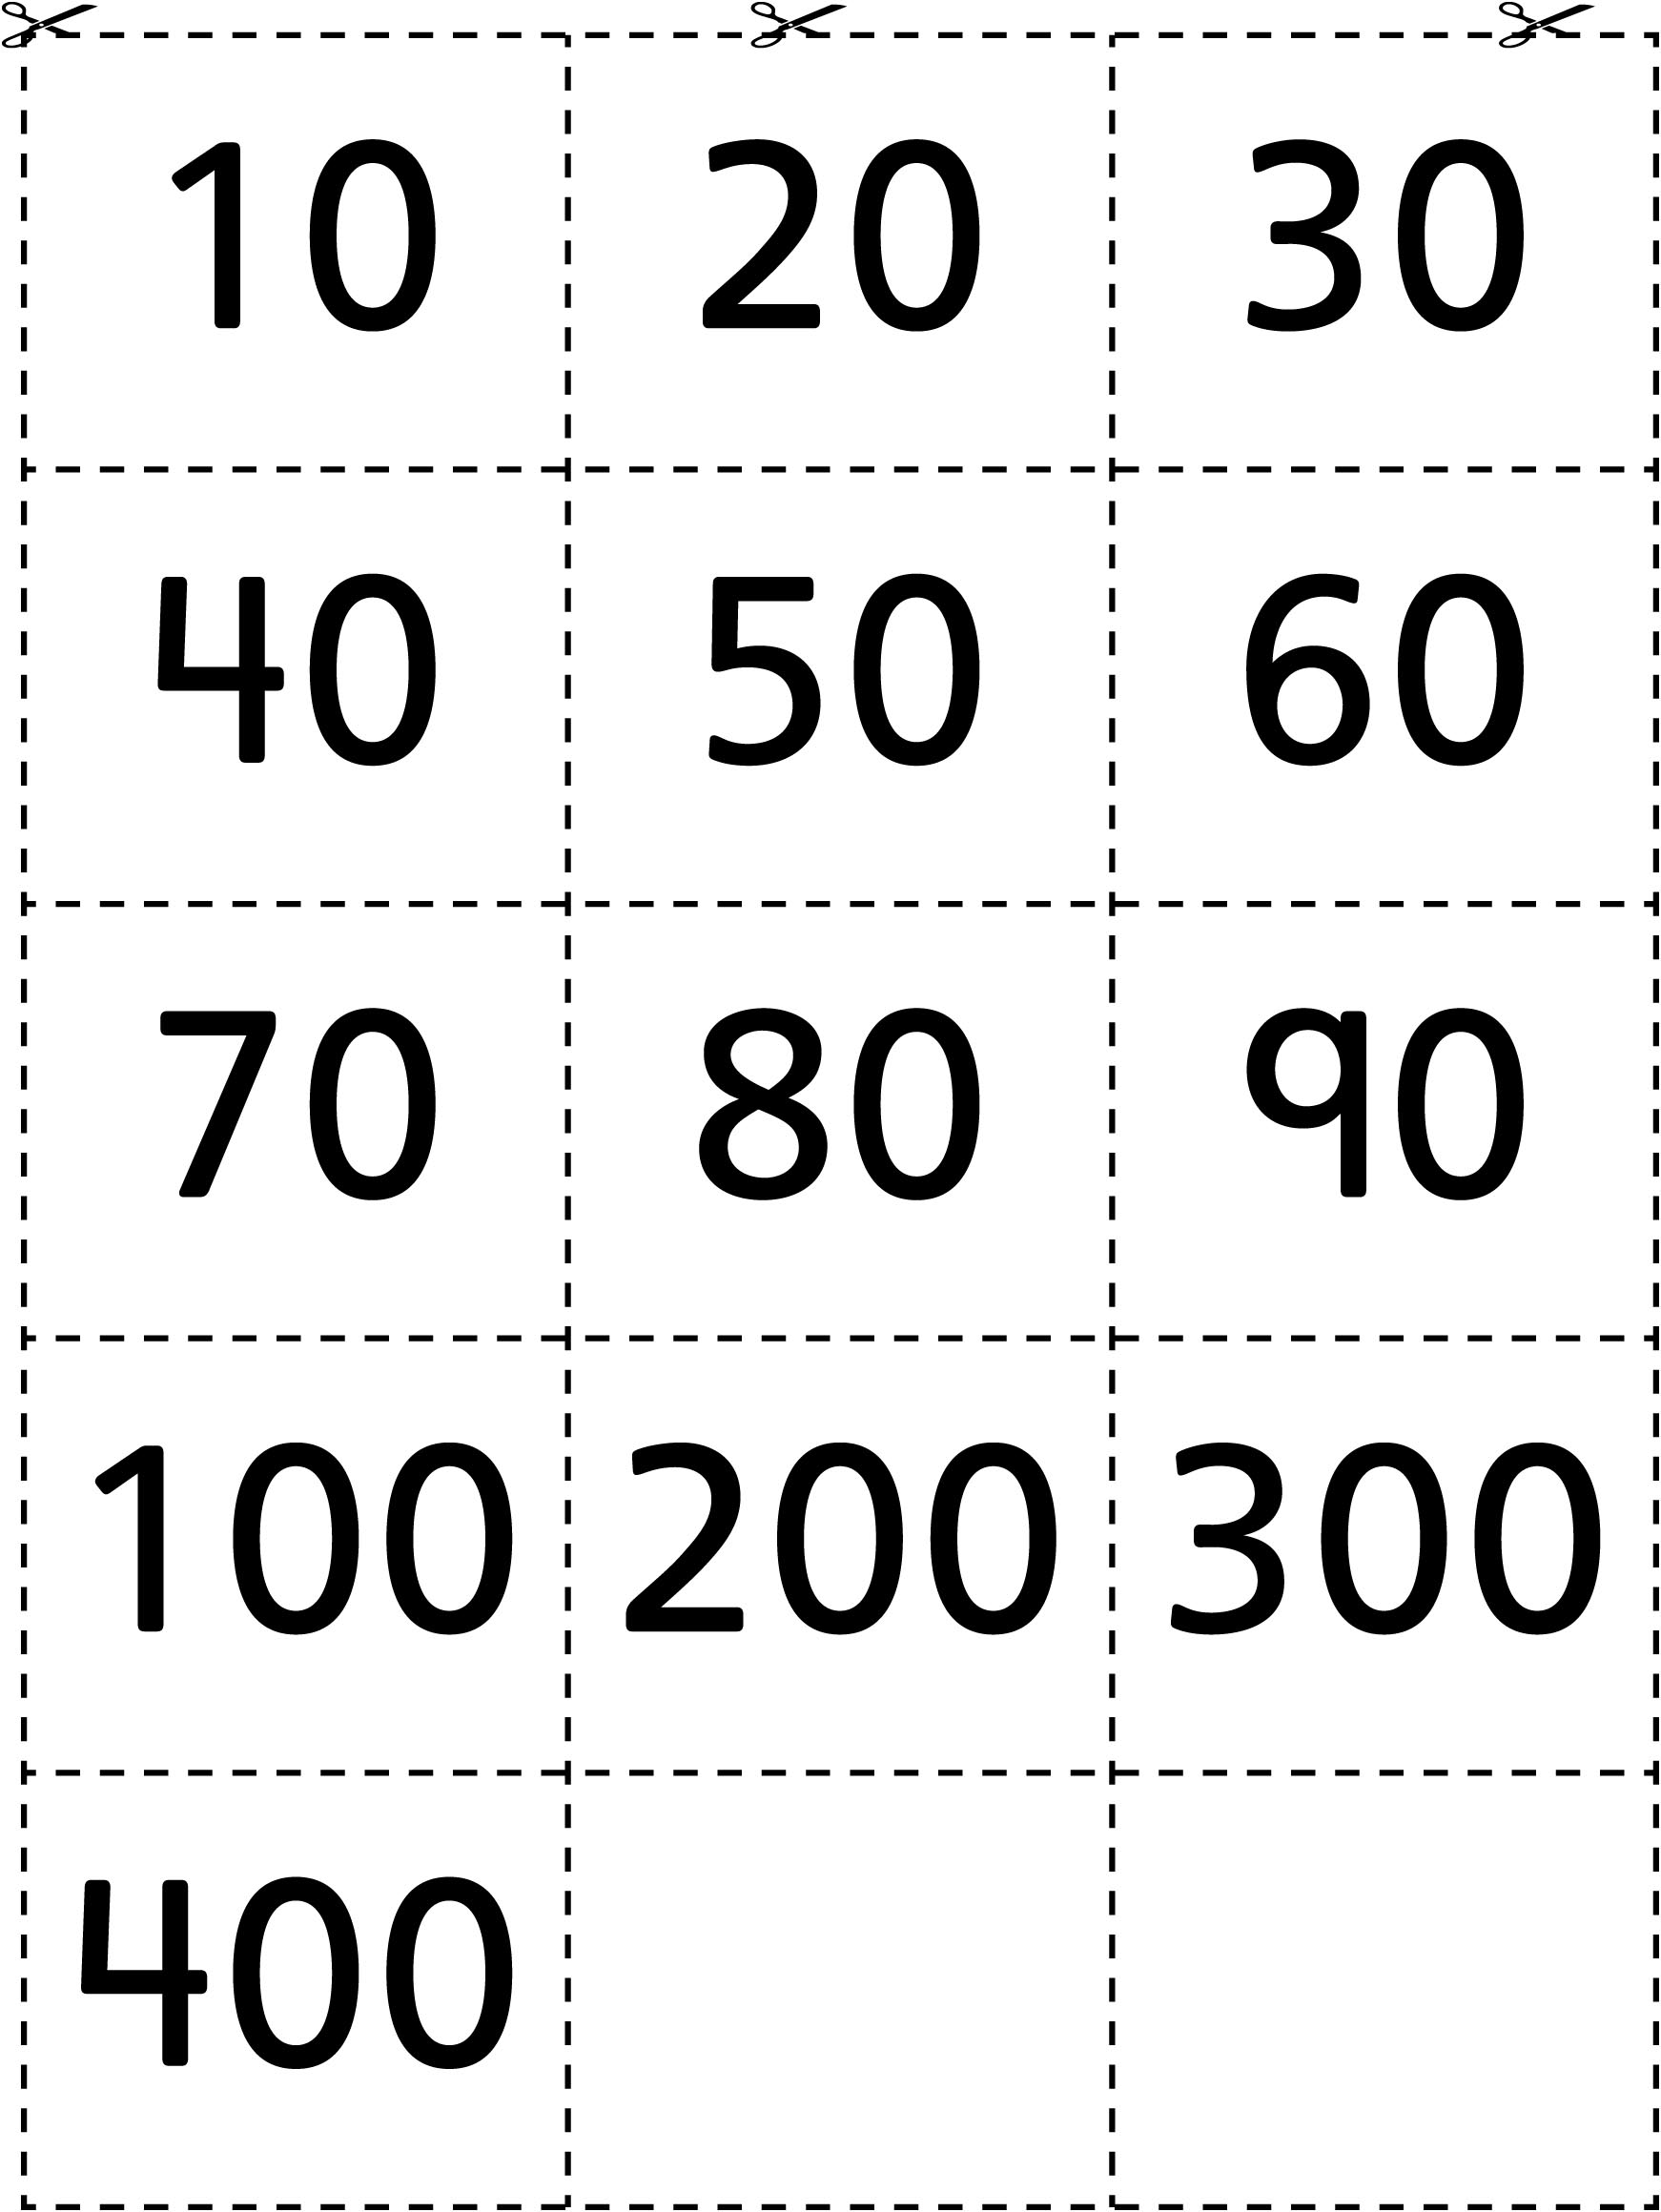

Fais 1 000 Fiche reproductible 9
Nom : _____________________________

Tour | Carte | Total |  | Tour | Carte | Total
1 |  |  |  | 1
2 |  |  |  | 2
3 |  |  |  | 3
4 |  |  |  | 4
5 |  |  |  | 5
6 |  |  |  | 6
7 |  |  |  | 7
8 |  |  |  | 8
9 |  |  |  | 9
10 |  |  |  | 10
11 |  |  |  | 11
12 |  |  |  | 12
13 |  |  |  | 13
14 |  |  |  | 14
15 |  |  |  | 15
16 |  |  |  | 16

Atteindre 1 000 Fiche reproductible 10
en 10 lancers

Il vous faudra :
• un dé

Règles du jeu :
1. Lance le dé chacun son tour.
2. Quand tu lances le dé, tu peux multiplier le nombre par 10 ou
par 100. Si tu lances un 3, par exemple, tu peux faire le nombre 30 ou 300.
3. Inscris dans le tableau le chiffre du dé, le nombre choisi et le total accumulé.
4. Chacun lance le dé 10 fois.
5. Le joueur qui arrive le plus près de 1 000 gagne la partie.

Tour | Chiffre du dé | Nombre choisi | Total accumulé
1
2
3
4
5
6
7
8
9
10
Combien vous manque-t-il pour avoir 1 000 ?

Les nombres dans Fiche reproductible 11
notre monde
Nom : _____________________________

Nombres qui disent quand | Nombres qui disent où
Nombres qui disent combien | Nombres qui disent quelle quantité

Problèmes de Fiche reproductible 12–1
nombres

– – – – – – – – – – – – – – – – – – – – – – – – – – – – – – – – – – – – – – – – – –
Choisis un nombre à 3 chiffres.
Montre 3 façons différentes de le représenter. Tu peux écrire des mots ou des nombres et tu peux faire des dessins.
– – – – – – – – – – – – – – – – – – – – – – – – – – – – – – – – – – – – – – – – – –

Écris le nombre 65 en utilisant ces anciens systèmes de nombres :

babylonien égyptien maya
– – – – – – – – – – – – – – – – – – – – – – – – – – – – – – – – – – – – – – – – – –
Je suis un nombre impair à 3 chiffres.
J'ai 3 centaines et 6 dizaines.
Quels nombres puis-je être ?
– – – – – – – – – – – – – – – – – – – – – – – – – – – – – – – – – – – – – – – – – –
Tu me dis quand tu comptes par bonds de 5.
Je suis composé de 3 chiffres.
Je suis un nombre pair.
J'ai 6 centaines.
J'ai un nombre impair de dizaines.
– – – – – – – – – – – – – – – – – – – – – – – – – – – – – – – – – – – – – – – – – –
Comment peux-tu représenter 345 avec des blocs de base 10
si tu n'as que 2 planchettes ?
– – – – – – – – – – – – – – – – – – – – – – – – – – – – – – – – – – – – – – – – – –
Écris une devinette de nombres.
Donne au moins 3 indices.
Utilise ces mots dans tes indices :
centaines, dizaines, unités.
– – – – – – – – – – – – – – – – – – – – – – – – – – – – – – – – – – – – – – – – – –

Problèmes de Fiche reproductible 12–2
nombres (réponses)

– – – – – – – – – – – – – – – – – – – – – – – – – – – – – – – – – – – – – – – – – –
Choisis un nombre à 3 chiffres.
Montre 3 façons différentes de le représenter. Tu peux écrire des mots ou des nombres et tu peux faire des dessins.
Les réponses varieront.
– – – – – – – – – – – – – – – – – – – – – – – – – – – – – – – – – – – – – – – – – –

Écris le nombre 65 en utilisant ces anciens systèmes de nombres :
babylonien égyptien maya
– – – – – – – – – – – – – – – – – – – – – – – – – – – – – – – – – – – – – – – – – –
Je suis un nombre impair à 3 chiffres. 361, 363,
J'ai 3 centaines et 6 dizaines. 365, 367, 369
Quels nombres puis-je être ?
– – – – – – – – – – – – – – – – – – – – – – – – – – – – – – – – – – – – – – – – – –
Tu me dis quand tu comptes par bonds de 5.
Je suis composé de 3 chiffres. 610, 630,
Je suis un nombre pair. 650, 670, 690
J'ai 6 centaines.
J'ai un nombre impair de dizaines.
– – – – – – – – – – – – – – – – – – – – – – – – – – – – – – – – – – – – – – – – – –
Comment peux-tu représenter 345 avec des blocs de base 10
si tu n'as que 2 planchettes ?
Avec 2 planchettes, 14 languettes et 5 blocs d'unité
– – – – – – – – – – – – – – – – – – – – – – – – – – – – – – – – – – – – – – – – – –
Écris une devinette de nombres.
Donne au moins 3 indices. Les réponses varieront.
Utilise ces mots dans tes indices :
centaines, dizaines, unités.
– – – – – – – – – – – – – – – – – – – – – – – – – – – – – – – – – – – – – – – – – –

